AN1748 scheda creata il 13 luglio 2023

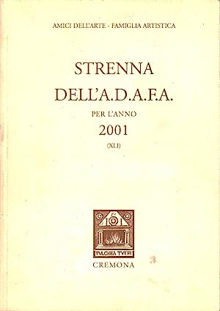
Descrizione storico-bibliografica
*Strenna dell'A.D.A.F.A. : per l’anno ... / Amici dell'Arte-Famiglia Artistica. - 1961-50. (2010); n.s., 1. (2011)- . - Cremona : A.D.A.F.A., 1960- . – volumi : ill. ; 24 cm. ((Annuale. - Dal 1992 al 1998: Editore Turris. – Sommari 1961-2007 a: https://www.adafa.it/strenna/. - Dal 2008 al 2018 disponibile anche online. - LO10510894; LO10564843

*Strenna dell'A.D.A.F.A. : 1961-1997. Indice degli autori / a cura di Gianluca Barbieri ; catalogo per soggetto a cura di Adriana Grilli Taglietti. - Cremona : Turris, [1997]. - 86 p. ; 24 cm. ((In testa al front.: Amici dell'arte Famiglia artistica, Cremona. - CFI0447098
Curatori: Grilli Taglietti, Adriana: Barbieri, Gianluca
Soggetti: Strenna dell'A.D.A.F.A. <periodico> - Indici
Classe: D016.945271

*Notiziario / Amici dell'arte-Famiglia artistica. - N. 1 (1977)- . - Cremona : A.D.A.F.A., 1977-2011. – 35 volumi ; 32 cm. ((Periodicità non determinata. - Dal 1994 il titolo varia in: Notizie. – Poi disponibile online. - LO11970072
Variante del titolo: *Notizie / Amici dell'arte-Famiglia artistica

Autore: Amici dell'arte Famiglia artistica
Soggetto: Arte – Cremona – 1961-2108

Volumi disponibili in rete 2008-2018

Informazioni storico-bibliografiche

STRENNA DELL’ A.D.A.F.A. 2020 Published on 19 Dicembre 2020
E’ stato pubblicato il Sessantesimo Volume ” STRENNA DELL’ A.D.A.F.A. 2020″ a cura della prof.ssa Maria Luisa Corsi , a cui va il nostro più caloroso ringraziamento esteso a tutti gli Autori ,Collaboratori , Sostenitori e Sponsor.
E’ possibile ritirare il volume presso la sede del sodalizio in Via Palestro 23 da sabato 19 dicembre fino a mercoledì 23 dicembre orari dalle 17 alle 19 altrimenti dal 12 gennaio 2021 in poi.
https://www.adafa.it/blog/la-strenna-della-d-a-f-a-2020/

A. D. A. F. A.
AMICI DELL'ARTE - FAMIGLIA ARTISTICA
Sodalizio cremonese fra artisti ed amatori d'arte
Casa Sperlari, via Palestro 32 - 26100 Cremona
Tel / Fax 0372 24679
Aperto tutti i giorni dalle ore 17 alle ore 19 (lunedì escluso)
C.F. 80010040196 - P. IVA 01176020194
IBAN: IT48 S 05034 11401 000000108928

